Коммерческое предложение
Благодарим Вас за проявленный интерес к продукции компании ISUZU и направляем Вам коммерческое предложение на поставку грузового автомобиля ISUZU с КМУ HANGIL 514

Модель грузового автомобиля на базе шасси ISUZU удовлетворит все нужды современного бизнеса. Это экономичная, мощная, комфортабельная и вместительная модель.
Автомобиль характеризуется компактными габаритами и позволяет перевозить коммерческие грузы весом до 5750 кг на любые расстояния. При этом полная масса модели составляет 10 550 кг, поэтому грузовик не попадает под действие системы «Платон». ISUZU Abex-105 адаптирован для российского потребителя, безотказно работает в сложных погодных условиях.
В качестве силового агрегата на среднетоннажном ISUZU используется 5,2 литровый турбодизель ISUZU 4HK1 экологического стандарта Евро-5 мощностью 190 л.с. в паре с 6-и ступенчатой механической КПП ISUZU MLD-6Q
Удачные тяговые характеристики двигателя позволяют развивать скорость до 110 км/ч, при этом средний расход составляет в среднем 15,2 л/100 км.
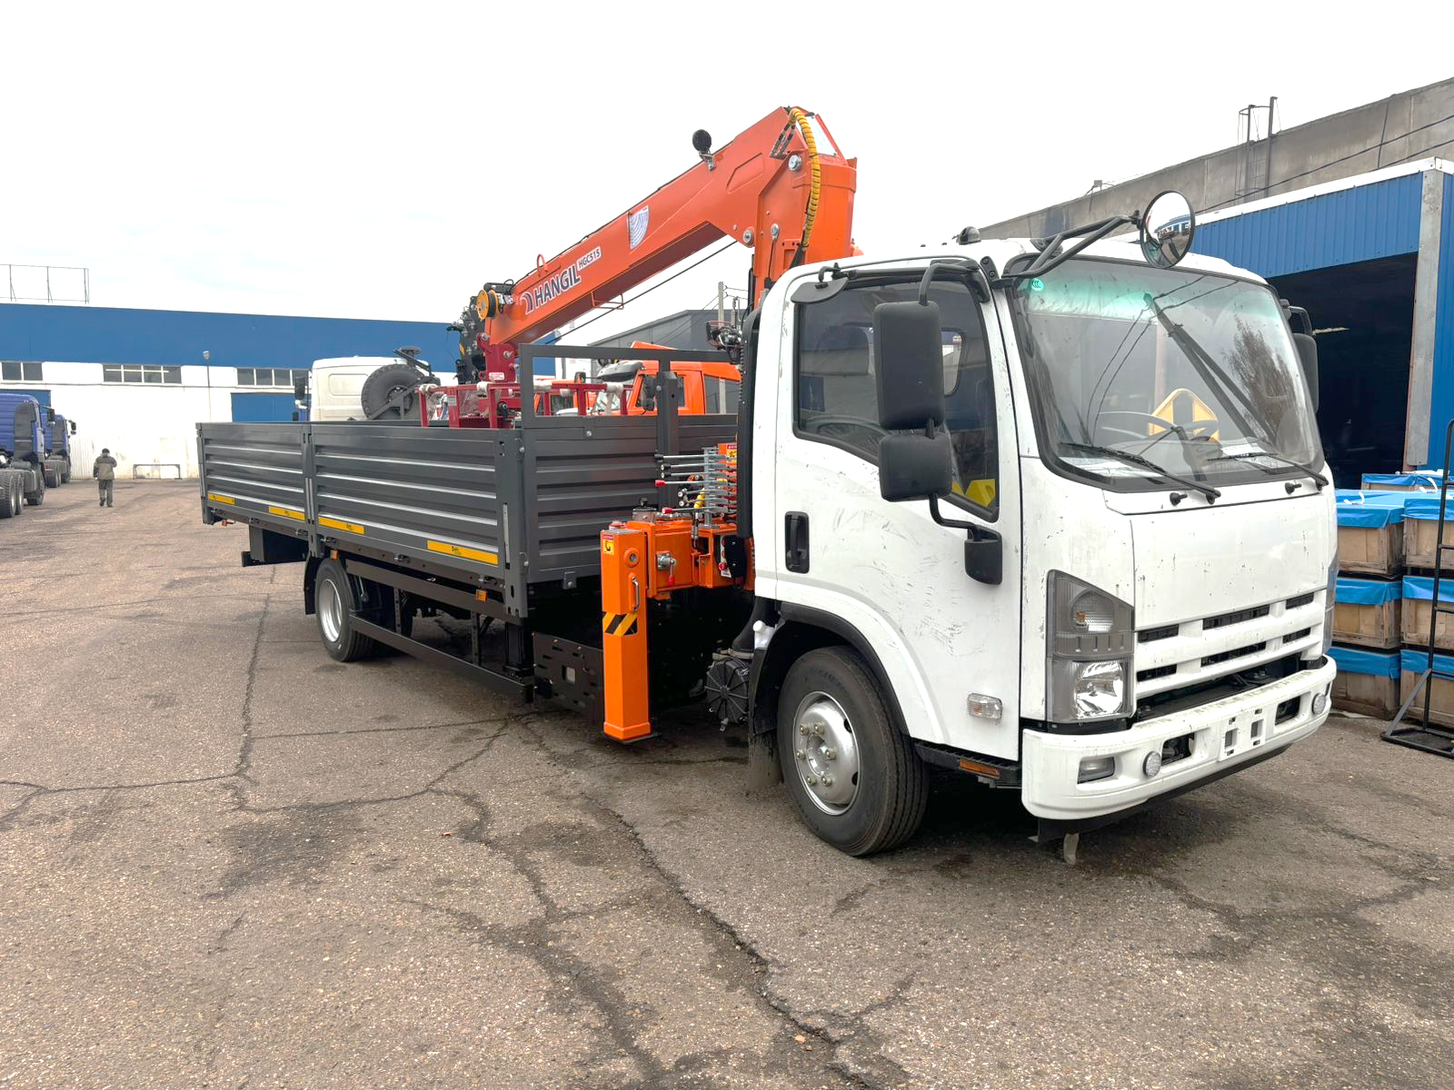

Комплектация кабины
Центральный замок, электрические стеклоподъемники, кондиционер с ручным управлением, магнитола с USB, аудиоподготовка + антенна, подстаканники, угол открывания дверей кабины 90 град., полная обшивка интерьера кабины, тканевая обивка сидений, многофункциональное рулевое колесо, круиз контроль, гидроусилитель руля, регулируемая рулевая колонка, откидывающиеся по отдельности сидения среднего и крайнего пассажира, солнцезащитный козырек для водителя и пассажира, полка для бумаг над головой водителя, цифровая приборная панель, розетка 12В + прикуриватель. УВЭОС «ЭРА-ГЛОНАСС», Моторный тормоз-замедлитель («горный тормоз»), дневные ходовые огни, противотуманные фары, ремни безопасности водителя и пассажиров, задний противотуманный фонарь, зуммер заднего хода, регулировка передних фар, салонное зеркало заднего вида. Буксировочный крюк передний и задний, топливный фильтр с подогревом влагоотделителя, фильтр предварительной очистки топлива, принудительный запуск регенерации сажевого фильтра (DPF), ЗИП: светоотражающая жилетка, знак аварийной остановки, откатные упоры, домкрат, монтировка, набор ключей.

Технические характеристики шасси
Силовой агрегат
Модель двигателя | ISUZU 4HK1-TCG61
Экологический класс | Евро-5 (DPF+SCR)
Объем двигателя, см3 | 5 193
Мощность, кВт/ л.с. при об/мин | 138 / 188 при 2600
Крутящий момент, Н*м при об/мин | 507 (1600..2600)
Сцепление | Сухое, однодисковое
Модель коробки передач | ISUZU MLD-6Q
Тип коробки передач | 6-ступенчатая, механическая
Главная передача | Гипоидная /передаточное число 4,1
Основные характеристики шасси
Габаритные размеры шасси, мм. Д/Ш/В | 7 930/ 2 170 / 2 370
Максимальная разрешенная масса автомобиля по ЭПТС, кг | 10 550
Снаряженная масса автомобиля по ЭПТС, кг | 4 800
Грузоподъемность автомобиля по ЭПТС, кг | 5 750
Колесная баса, мм | 4 475
Минимальный дорожный просвет, мм | 215
Колея передних / задних колес, мм | 1 680 / 1 650
Тормозная система | Двухконтурная пневматическая EBS + ESC
Тормозные механизмы передние / задние | Барабанные / Барабанные
Подвеска передняя / задняя | Рессорная / Рессорная
Допустимая нагрузка на переднюю ось, кг | 4 000
Допустимая нагрузка на заднюю ось, кг | 7 400
Расстояние между лонжеронами рамы, мм | 850
Размеры лонжерона рамы, мм | 216 х 70 (толщина 6 мм)
Размерность шин | 235/75R17.5
Емкость топливного бака, л | 100
Стартер | 24В-4,5 кВт
Генератор | 28В-50А
Аккумуляторы | 2 х 12В / 70 Ач.

Бортовой автомобиль с КМУ HANGIL 514 на давальческом шасси ABEX 105D
Технические характеристики крано-манипуляторной установки
Hangil HGC 514

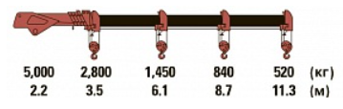
Грузоподъёмность на максимальном вылете, кг | 520
Угол наклона стрелы, град | 1~76 (-12~70)
Максимальный грузовой момент, тм | 12
Максимальная грузоподъёмность, кг | 5100
Максимальный вылет стрелы, м | 11,3
Максимальная рабочая высота, м | 14,3
Минимальный вылет стрелы, м | 2,2
Угол поворота, град | 360
Скорость поворота, об/мин | 1,8
Расчетная подача масла, л/мин | 60
Давление масла, кг/см2 | 200
Объем масляного бака, л | 95
Тип стрелы | Гексагональная
Количество секций | 4
Трос | 10мм x 70м
Вылет передних аутригеров, м | 4,5
Страна производства | Южная Корея
Технические характеристики платформы:

Материал бортовой платформы | Алюминий
Размеры | 6200х2550х600 мм
Пол | Транспортная фанера
Толщина пола | 21 мм
Крючки для крепления груза | 4 шт.

Цена автомобиля составляет: 9 200 000р.

Гарантия на шасси ISUZU: 250 000 км или 24 месяца, в зависимости, что наступит ранее
С уважением,
Обыденнов Виктор
Руководитель направления «Среднетоннажная техника»
Официальный дилер
ООО «Приволжье-ТрансСервис НН»
- +7(903)657-44-88
- Тел.: 8(800) 500-14- 71
- 606055, Нижегородская обл, г. Дзержинск, Московское шоссе, д. 8
- 440015, Пензенская обл., г. Пенза, улица Аустрина, д. 164Б
- obydennov@pts-nn.ru
- https://isuzu-nn.com/


